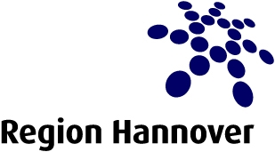

V e r m e r k

über die 13. Sitzung der Gebietskooperation 21 – Leine/Westaue

bei der Region Hannover am 25.03.2009

Teilnehmer/innen: s. anhängende Liste

1. Begrüßung/Vermerk über die 12. Sitzung am 29.10.2008/Tagesordnung
Herr Windeler begrüßt die Teilnehmer/innen.

Zum Ergebnisvermerk über die 12. Sitzung werden keine Änderungen oder Anregungen vorgetragen.

Der vorgeschlagenen Tagesordnung wird zugestimmt.

2. Öffentlichkeitsbeteiligung
Es gab bisher nur vereinzelte Anfragen zu dem bei den Wasserbehörden ausliegenden Bewirtschaftungsplan, Maßnahmenprogramm und Umweltbericht.

Die Gebietskooperation wird keine Stellungnahme abgeben – sie ist keine Rechts-person. Stellungnahmen der Kooperationsmitglieder können sich auf die Ergebnisse der Kooperationsarbeit beziehen.

3.+4. Ausnahmeregelungen und Zustandsbewertung
Frau Heddinga trägt vor. Wegen des Nichtfunktionierens des Beamers wird die vorbereitete Präsentation dem Protokoll beigefügt

Frau Heddinga sichert auf Anfrage zu, dass bei künftigen Finanzierungen durch den NLWKN die terminlichen Vorgaben gemäß Maßnahmenprogramm berücksichtigt werden. Auch soll eine flexible Handhabung beibehalten werden, d.h. es sind nicht zwingend die gemeldeten Maßnahmen in der terminlichen Vorgabe umzusetzen. Die gemeldeten Maßnahmen bilden zwar die Grundlage des Maßnahmenprogramms – sie können je nach Einzelfallbetrachtung ausgetauscht oder ersetzt werden.

Die Herren Dornbusch und Heidtmann stellen fest, dass die Gewässereinstufungen des NLWKN nicht immer einsichtig sind und sie teilweise zu anderen Bewertungen kommen.

Es liegen derzeit nicht alle Bewertungen vor – z.B. fehlen die Stillgewässer vollständig.

Frau Heddinga merkt dazu an, dass das Beurteilungsänderungen der Wasserkörper auch in Zukunft möglich sind und es sich hierbei um einen nicht abschließbaren Prozess handelt.

Für den WK Leine (Abschnitt (Ihme-Westaue) beurteilt der NLWKN die Erreichbarkeit des guten Zustandes – ohne Nennung von entsprechenden Maßnahmen.

Der NLWKN wird die „erforderlichen“ Maßnahmen (Defizitanalyse) mittels Wasserblick.net der Gebietskooperation zur Kenntnis geben (u.a. für Leine, Wispe, Riesbach, Saale-Fluss und –Bach).

Die Beschreibungen der ökologisch guten Potentiale für die Wasserkörper sind beim NLWKN noch nicht abgeschlossen – ebenso die vorläufig endgültige HMWB-Ausweisung. Bis Ende April wird der NLWKN alle Arbeiten abschließen.

5. Verwendung der Kooperationsmittel
Die Gebietskooperation verständigt sich auf die Umsetzung nachstehender Projekte unter Verwendung der 2009er Geko-Mittel.

i) Landkreis Schaumburg:
zusätzlich zu den Renaturierungsplanungen an Salz- und Riesbach Planungen für die Durchgängigkeit an der Horster Mühle/Rodenberger Aue in Bad Nenndorf

ii) Landkreis Hildesheim/UHV 51:
Genehmigungsplanung für die Durchgängigkeit an der Rosenmühle/Haller

iii) UHV 53:
Strukturgüteuntersuchungen an der Südaue (wie in letzter Sitzung besprochen)

Falls eine Kostenüberschreitung eintreten sollte, übernehmen der Landkreis Schaumburg und der Leineverband (UHV 51) die jeweiligen Mehrkosten.

Der Leineverband nimmt vor der Beauftragung/Ausarbeitung mit Herrn Schatz (NLWKN) eine technische Abstimmung hinsichtlich der Planung Rosenmühle vor.

Die Umsetzungen der Maßnahmen aus den 2008er Finanzmitteln sind noch nicht abgeschlossen.

6. Verschiedenes
Herr Windeler berichtet über die Verteilung der Informationsbroschüre der Kooperation an die Kommunen (via U.A.N.), Landkreise, Unterhaltungsverbände, Kooperationsmitglieder, Wasser- und Bodenverbände, Realverbände (in der Region), Naturschutzverbände.

Die nächste Sitzung findet am
Mittwoch, den 28.10.2009 um 14:00 Uhr
bei der Region Hannover in Hannover, Hildesheimer Str. 20, Raum 61
statt.

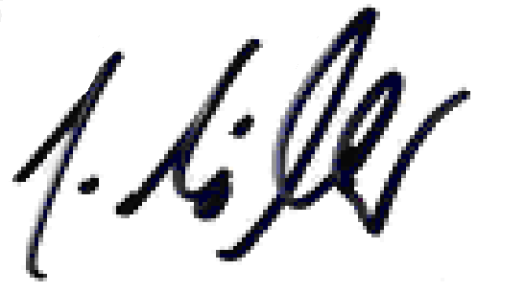
Windeler

